**KARYA TULIS ILMIAH**

**PENGARUH FORMULA DASAR SALEP GENTAMISIN SULFAT TERHADAP DAYA HAMBAT BAKTERI *Staphylococcus aureus* DENGAN   
METODE DIFUSI AGAR**



**RATNA HOTMAULI HUTAGALUNG**

**P07539014024**

**POLITEKNIK KESEHATAN KEMENKES MEDAN**

**JURUSAN FARMASI**

**2017**

**KARYA TULIS ILMIAH**

**PENGARUH FORMULA DASAR SALEP GENTAMISIN SULFAT TERHADAP DAYA HAMBAT BAKTERI *Staphylococcus aureus* DENGAN   
METODE DIFUSI AGAR**

**Sebagai Syarat Menyelesaikan Pendidikan Studi Diplom III**



**RATNA HOTMAULI HUTAGALUNG**

**P07539014024**

**POLITEKNIK KESEHATAN KEMENKES MEDAN**

**JURUSAN FARMASI**

**2017**





**PERNYATAAN**

**PENGARUH FORMULA DASAR SALEP GENTAMISIN SULFAT TERHADAP DAYA HAMBAT BAKTERI *Staphylococcus aureus* DENGAN   
METODE DIFUSI AGAR**

**Dengan ini saya menyatakan bahwa dalam Karya Tulis Ilmiah ini tidak terdapat karya yang pernah diajukan untuk disuatu perguruan tinggi, dan sepanjang pengetahuan saya juga tidak terdapat karya atau pendapat yang pernah ditulis atau diterbitkan oleh orang lain, kecuali yang secara tertulis diacu dalam naskah ini dan disebut dalam daftar pustaka.**

Medan, Agustus 2017

Ratna Hotmauli Hutagalung

P07539014024s

POLITEKNIK KESEHATAN KEMENKES MEDAN

JURUSAN FARMASI

KTI,Agustus 2017

Ratna Hotmauli Hutagalung

**Pengaruh Formula Dasar Salep Gentamisin Sulfat Terhadap Daya Hambat Bakteri *Staphylococcus Aureus* Dengan Metode Difusi Agar**

ix + 36 Halaman, 8 Gambar, 2 Tabel , 3 lampiran

**ABSTRAK**

Salah satu penyebab infeksi adalah bakteri *Staphylococcus aureus*. Akibat meningkatnya penderita dengan kasus infeksi, seperti yang disebabkan oleh *Staphylococcus aureus* secara tidak langsung melibatkan pemakaian antibiotik, serta tidak menurut aturan dosis yang tepat, maka hal ini dapat menyebabkan srain-strain baru dari bakteri yang resisten terhadap antibiotik tersebut.

Tujuan dari penelitian ini adalah untuk mengetahui zona hambat formula Gentamisin sulfat dengan dasar salep yang berbeda terhadap pertummbuhan bakteri *Staphylococcus aureus.*

Metode yang digunakan dalam penelitian adalah metode eksperimenal, yaitu untuk melihat pengaruh day hambat formula Gentamisin sulfat dalam salep terhadap bakteri *Staphylococcus aureus* dengan metode difusi agar dengan pendandang hole.

Hasil penelitian menunjukkan rata-rata zona hambat Gentamisin sulfat dengan dasar salep serap 9,42mm, Gentamisin sulfat dengan dasar salep dapat dicuci dengan air 77,5% adalah 9,92mm, Gentamisin sulfat dapat dicuci dengan air 72,5% adalah 7,99mm, Gentamisin sulfat dapat dicuci dengan air 67,5% adalah 7,52mm.

Berdasarkan data tersebut dapat disimpulkan bahwa Gentamisin sulfat dengan dasar salep dapat di cuci dengan air 77,5% mempunyai daya hambat yang paling baik, karena menunjukkan perbedaan yang signifikan (p<0,05) dibandingkan dengan formula dasar salep lain.

Kata kunci : Formulasi, Gentamisin sulfat, *Staphylococcus aureus*

Daftar bacaan : 15 (1986-2016)

MEDAN HEALTH POLYTHECHNICS OF MINISTRY OF HEALTH

PHARMACY DEPARTMENT

SCIENTIFIC PAPER, August 2017

Ratna Hotmauli Hutagalung

**Effect Of Basic Formula Ointment Gentamicin Sulphate To Power Bacteria Stability *Staphylococcus aureus* With Diffusion Method Of Agriculture**

ix + 36 pages , 8 Figures , 2 Table , 3 Attacements

**ABSTRACT**

One of the causes of infection is *Staphylococcus aureus* bacteria. As a result of increasing prevalence of infection resulting in the increasing use of antibiotics. Using antibiotics that is not in accordance with the appropriate dosing rules may lead to new strains of bacteria resistant to antibiotic.

The purpose of this study was to find the Gentamicin sulphate formula inhibitory zone with different ointment base towards the growth of *Staphylococcus aureus* bacteria.

The method used in this research was an experimental method, that was to see the effect of the inhibitory zone of Gentamicin sulphate in ointment formula towards *Staphylococcus aureus* bacteria using agar diffusion method with hole holder.

The result showed the average Gentamicin sulphate inhibitory zone in absorption base ointment was 9,42 mm , in water-washable base ointment was 77,5% is 9.92 mm water , Gentamicin sulphate in water-washable ointment base was 72,5% is 7.99 mm , Gentamicin sulphate water-washable ointment base 67,5% is 7.52 mm .

Based on these data it can be concluded that Gentamisin sulphate with in water-washable base ointment was 77,5% has the best inhibitory power, since it shows significant differences (p<0,05) compared with other ointment base formulas.

Keywords : Formulation , Gentamicin sulphate , *Staphylococcus aureus*

References : 15 ( 1986-2016 )

**Kata Pengantar**

Puji dan syukur penulis panjatkan kepada Tuhan Yang Maha Esa, atas segala rahmat dan karunia-Nya sehingga penulis dapat menyelesaikan penelitian dan penyusunan Karya Tulis Ilmiah yang berjudul “Pengaruh Formula Dasar Salep Gentamisin Sulfat Terhadap Bakteri *Staphylococcus aureus* Dengan Metode Difusi Agar ”.

Adapun tujuan penulisan ini adalah untuk memenuhisalah salah satu persyaratan dalam menyelesaikan program pendidikan Diploma III di Politeknik Kesehatan Kemekes Medan Jurusan Farmasi.

Penyelesaian Karya Tulis Ilmiah ini tidak lepas dari dukungan, dorongan serta bantuan dari berbagai pihak, sehingga dalam kesempatan ini penulis ingin mengucapkan terimakasih sebesar-besarnya kepada:

1. Ibu Dra.Ida Nurhayati,M.Kes, selaku Direktur Poltekkes Kemenkes Medan.
2. Ibu Dra. Masniah, M.Kes, Apt,selaku Ketua Jurusan Farmasi Poltekkes Kemenkes Medan.
3. Bapak Drs. Adil Makmur Tarigan, M.Si, Apt, selaku pembimbing akademik yang telah membimbing penulis selama mengikuti kuliah di Jurusan Farmasi Poltekkes Kemenkes Medan.
4. Ibu Dra. Antetti Tampubolon, M.Si, Apt, selaku pembimbing dan ketua penguji Karya Tulis Ilmiah dan UAP yang selalu memberikan masukan serta bimbingan kepada penulis.
5. Ibu Dra. D. Elysa P Mambang, M.Si, Apt, selaku penguji I dan Bapak Drs. Adil Makmur Tarigan, M.Si, Apt, selaku penguji II KTI dan UAP yang telah menguji dan memberi masukan serta saran kepada penulis.
6. Seluruh dosen dan pegawai Jurusan Farmasi Poltekkes Kemenkes Medan.
7. Teristimewa kepada orangtua dan adik yang selalu memberi dukungan baik moral, materi maupun doa kepada penulis dalam menyusun Karya Tulis Ilmiah ini.

Penulis menyadari bahwa Karya Tulis Ilmiah ini masih jauh dari kata sempurna. Oleh karena itu, Penulis mengharapkan kritik dan saran yang membangun demi kesempurnaan Karya Tulis Ilmiah ini.

Akhir kata penulis mengucapkan terimakasih kepada semua pihak yang telah membantu penulis dalam menyelesaikan Karya Tulis Ilmiah ini. Kiranya Karya Tulis Ilmiah ini dapat memberi manfaat bagi para pembaca

Medan, Juli 2017

Penulis

Ratna Hotmauli Hutagalung

NIM. P07539014024

**DAFTAR ISI**

**Halaman**

**ABSTRAK i**

**KATA PENGANTAR ii**

**DAFTAR ISI iv**

**DAFTAR TABEL vii**

**DAFTAR GAMBAR viii**

**DAFTAR LAMPIRAN ix**

**BAB I Pendahuluan 1**

1. Latar Belakang 1
2. Perumusan Masalah 3
3. Tujuan Penelitian 3

C.1 3

C.2 3

D. Manfaat Penelitian 3

**BAB II TINJAUAN PUSTAKA 4**

A. Salep 4

A.1 Pengertian Salep 4

A.2 Penggolongan Dasar Salep 4

B. Antibiotika 6

B.1 Penggolongan Antibiotik 6

B.1.1 Berdasarkan Struktur Kimia 6

B.1.2. Berdasarkan Sifat Aktivitasnya 6

B.1.3 Berdasarkan Aktivitasnya 6

B.1.4 Berdasarkan Mekanisme Kerjanya 7

C. Gentamisin Sulfat 7

C.1 Mekanisme Kerja Obat 8

D. Bakteri 8

D.1 Bentuk Bakteri 8

D.2 Pertumbuhan Bakteri 9

D.3 Media Pertumbuhan Bakteri 11

D.4 Sistematika *Staphylococcus ureus* 11

D.5 Morfologi *Staphylococcus aureus* 11

D.6 Pembiakan *Staphylococcus aureus* 11

D.7 Penyakit yang disebabkan oleh *Staphylococcis aureus* 12

E. Resistensi 12

F. Pengujian Aktivitas Antibakteri Secara Invitro 13

G. Kerangka Konsep 14

H. Defenisi Operasional 15

I. Hipotesis 15

**BAB III METODOLOGI PENELITIAN 16**

1. Jenis dan Desain Penelitian 16
2. Lokasi dan Waktu Penelitian 16
3. Cara Pengumpulan Data 16
4. Alat dan Bahan 16

D.1 Alat yang digunakan 16

D.2 Bahan yang digunakan 17

E. Prosedur Kerja 18

E.1 Manitol Salt Agar 18

E.2 Muller Hilton Agar 18

E.3 Media Nutrient Agar 19

E.4 Larutan NaCl 0,9% 19

E.5 Suspensi StandartMc.Farland 20

F. Pembiakan Bakteri 20

G.Pengecatan Gram Bakteri *Staphylococcus aureus* 20

H. Pembuatan Pengenceran Bakteri *Staphylococcus aureus*  21

I. Pembuatan Salep 21

I.1 Pembuatan Dasar Salep, Pembuatan Salep

dan Pengenceran Salep Gentamisin Sulfat

dengan Dasar Salep Serap 21

I.2 Pembuatan Dasar Salep, Pembuatan Salep

dan Pengenceran Salep Gentamisin Sulfat

dengan Dasar Salep Dapat Dicuci Dengan Air 22

J. Pembuatan Baku Pembanding Gentamisin sulfat 24

K. Uji Daya Hambat Formula Gentamisin Sulfat dalam salep

Secara Difusi Agar 25

1. Pengolahan dan Analisis Data 25

**BAB IV HASIL DAN PEMBAHASAN 26**

1. Hasil Pengamatan 26
2. Pembahasan 27

**BAB V SIMPULAN DAN SARAN 29**

1. Simpulan 29
2. Saran 29

**Daftar Pustaka 30**

**Lampiran 31**

**DAFTAR GAMBAR**

Halaman

Gambar 1 Dasar Salep dapat dicuci dengan air 77,5%+ Gentamisin

dan Dasar Salep Dapat dicuci dengan air 77,5% 33

Gambar 2 Dasar Salep dapat dicuci dengan air 72,5%+ Gentamisin

dan Dasar Salep Dapat dicuci dengan air 72,5% 33

Gambar 3 Dasar Salep dapat dicuci dengan air 67,5%+ Gentamisin

dan Dasar Salep Dapat dicuci dengan air 67,5% 34

Gambar 4 Dasar Salep serap + Gentamisin dan Dasar Salep Serap 34

Gambar 5 Media MSA 35

Gambar 6 Pengenceran Bakteri *Staphylococcus aureus*  35

Gambar 7 Media yang ditumbuhi Bakteri *Staphylococcus aureus* 35

Gambar 8 Daya Hambat Bakteri *Staphylococcus aureus* 36

**DAFTAR LAMPIRAN**

Halaman

Lampiran 1 Komposisi Bahan 31

Lampiran 2 Hasil Uji Anova 32

Lampiran 3 Hasil uji Duncan 32

**DAFTAR TABEL**

Halaman

Tabel 4.1 Hasil Pengujian Pengaruh daya hambat formula

dasar salep Gentamisin Sulfat terhadap daya hambat

bakteri *Staphylococcus aureus* dengan metode

difusi agar 26

Tabel 4.2 Hasil Perhitungan Rata-rata Pengaruh Daya Hambat

Formula Dasar Salep Gentamisin Sulfat Terhadap

Daya Hambat Bakteri *Staphylococcus aureus*

dengan Metode Difusi Agar 27

**BAB I**

**PENDAHULUAN**

**A. Latar Belakang**

Manusia merupakan makhluk yang paling rentan terhadap infeksi. Penyakit infeksi merupakan penyakit yang paling banyak diderita masyarakat sejak dulu. Data profil Kesehatan Indonesia 2009 menunjukkan bahwa distribusi pasien rawat jalan dirumah sakit di Indonesia tahun 2009 dengan golongan sebab “Penyakit Kulit dan Jaringan Subkutan” terdapat sebanyak 247.256 total kasus (Kemenkes RI, 2010).

Di Indonesia banyak terdapat berbagai jenis penyakit, terutama infeksi penyakit kulit. Penyakit kulit merupakan suatu penyakit yang menyerang kulit permukaan tubuh. Infeksi kulit dapat disebabkan oleh bakteri atau mikroorganisme yang patogen, dimana mikroba masuk kedalam jarigan tubuh dan berkembangbiak didalamnya. Salah satu bakteri tersebut adalah *Staphylococcus aureus (*Staf Pengajar FK-UI,1994).

*Staphylococcus aureus* merupakan patogen utama pada manusia. Hampir semua orang pernah mengalami infeksi *Staphylococcus aureus* selama hidupnya, dengan keparahan yang beragam, dari keracunan makanan atau infeksi kulit ringan hingga infeksi berat yang mengancam jiwa. *Staphylococcus aureus* yang patogenik dan yang bersifat invasif menghasilkan koagulase dan cenderung untuk menghasilkan pigmen kuning dan menjadi hemolitik *(*Staf Pengajar FK-UI,1994).

Pengobatan infeksi yang paling umum digunakan adalah dengan pemberian antibiotik. Antibiotik adalah zat-zat kimia yang dihasilkan oleh fungi dan bakteri, yang memiliki khasiat mematikan atau menghambat pertumbuhan kuman sedangkan toksisitasnya bagi manusia relatif kecil (Tjay dan Rahardja, 2007). Sediaan antibiotik yang beredar dipasaran diproduksi dengan berbagai macam sediaan, seperti dalam bentuk sirup, tablet, pil, kapsul, dan salep. Untuk pengobatan infeksi dikulit umumnya digunakan antibiotik dalam sediaan salep.

Salep adalah sediaan setengah padat ditujukan untuk pemakaian topikal pada kulit atau selaput lendir. Dasar salep kecuali dinyatakan lain, sebagai bahan dasar salep digunakan vaselin putih (vaselin album). Dasar salep yang digunakan sebagai pembawa adalah dasar salep hidrokarbon, dasar salep serap, dasar salep yang dapat dicuci dengan air dan dasar salep yang larut dalam air. Pemilihan dasar salep tergantung pada beberapa faktor seperti khasiat yang diinginkan, sifat bahan obat yang dicampurkan, ketersediaan hayati, stabilitas dan ketahanan sediaan jadi (Depkes, 2014).

Akibat meningkatnya penderita dengan kasus infeksi, secara tidak langsung melibatkan pemakaian antibiotika, dimana dengan meningkat dan bertambah seringnya penggunaan antibiotika serta tidak menurut aturan dosis yang tepat, maka hal ini dapat menyebabkan timbulnya strain-stainbaru dari bakteri yang resisten terhadap suatu antibiotik, yang mana dahulunya bakteri ini peka terhadap antibiotik tersebut. Salah satu antibiotik yang sering digunakan untuk mengatasi penyakit infeksi adalah Gentamisin sulfat. Gentamisin diperoleh dari *Micromonospora purpurea* dan *M*. Echinospora, spektrum kerjanya luas dan meliputi terutama banyak kuman gram-positif dan sejumlah kuman gram-negatif (Tjay dan Rahardja, 2007).

Untuk mendapatkan hasil yang efektif dalam pengobatan infeksi, maka bakteri penyebabnya harus peka terhadap antibiotika yang digunakan. Oleh karena itu pemeriksaan daya hambat bakteri penyebab infeksi terhadap suatu antibiotika sangatlah penting mengingat persoalan diatas. Menurut Buku Ajar Analisa Hayati edisi III, diameter zona hambat gentamisin sulfat dengan konsentrasi 0,01 mg diameter > 13 mm sensitif (Harmita, 2008).

Telah diketahui bahwa faktor formulasi sangat berpengaruh pada ketersediaan hayati dari suatu bentuk sediaan. Faktor formulasi dapat juga berpengaruh terhadap permeabilitas membran sel bakteri sehingga dapat menaikkan ketersediaan hayati obat dan meningkatkan efek dari obat tersebut (Riswaka, 2005).

Berdasarkan uraian diatas, maka penulis tertarik untuk melakukan penelitian tentang **“Pengaruh Formula Dasar Salep Gentamisin Sulfat terhadap Daya Hambat Bakteri *Staphylococcus aureus* dengan Metode Difusi Agar”.**

**B. Perumusan Masalah**

Apakah ada pengaruh formula dasar salep yang berbeda-beda pada salep Gentamisin Sulfat terhadap daya hambat bakteri *Staphylococcus aureus.*

**C. Tujuan Penelitian**

**C.1 Tujuan Umum**

Untuk mengetahui pengaruh formula Gentamisin sulfat dengan dasar salep yang berbeda-beda terhadap pertumbuhan bakteri *Staphylococcus aureus.*

**C.2 Tujuan Khusus**

Untuk mengetahui luasnya diameter zona hambat formula dasar salep Gentamisin sulfat yang berbeda terhadap pertumbuhan bakteri *Staphylococcus aureus.*

**D. Manfaat Penelitian**

1. Sebagai bahan informasi dalam pengembangan formulasi salep Gentamycin sulfate dalam industri farmasi.
2. Data atau informasi hasil penelitian ini dapat menambah pengetahuan dan pengalaman peneliti selanjutnya dalam melakukan penelitian ilmiah.

**BAB II**

**TINJAUAN PUSTAKA**

**A. Salep**

**A.1 Pengertian Salep**

Salep adalah sediaan setengah padat yang ditujukan untuk pemakaian pada kulit atau selaput lendir (Depkes, 2014). Salep tidak boleh berbau tengik. Kecuali dinyatakan lain kadar bahan obat dalam salep yang mengandung obat keras atau obat narkotik adalah 10% (Anief M, 2008).

**A.2 Penggolongan Dasar Salep**

Dasar salep yang digunakan sebagai pembawa dibagi dalam 4 kelompok, dasar salep senyawa hidrokarbon, dasar salep serap, dasar salep dapat dicuci dengan air, dasar salep larut dalam air.

1. **Dasar Salep Senyawa Hidrokarbon**

Dasar salep ini dikenal sebagai dasar salep berlemak antara lain vaselin putih dan salep putih. Hanya sejumlah kecil komponen berair dapat dicampurkan kedalamnya. Salep ini dimaksudkan untuk memerpanjang kontak bahan obat dengan kulit dan bertindak sebagai pembalut penutup. Dasar salep hidrokarbon digunakan terutama sebagai emolien, dan sukar dicuci, tidak mengering dan tidak tampak berubah dalam waktu lama (Depkes, 2014).

Dasar salep senyawa hidrokarbon, yaitu terdiri dari:

1. Vasellin putih
2. Vaselin kuning
3. Campuran vaselin dengan malam putih, malam kuning
4. Parafin liquid
5. Parafin solid
6. Jel
7. Minyak tumbuh-tumbuhan. (Anief M, 2008)

**2. Dasar Salep Serap**

Dasar salep ini dapat dibagi dalam dua kelompok :

1. Kelompok pertama terdiri atas dasar salep yang dapat bercampur dengan air membentuk emulsi air dalam minyak (paraffin hidrofilik dan lanolin andhirat).
2. Kelompok kedua terdiri atas emulsi air dalam minyak yang dapat bercampur dengan sejumlah larutan air tambahan (lanolin).

Dasar salep serap juga bermanfaat sebagai emolien. (Depkes, 2014). Contoh dasar salep serap antara lain:

1. Adepslanae, Lanolin
2. Unguentum simplex

Campuran 30 bagian malam kuning dan 70 bagian minyak wijen.

1. Hidrophilic Petrolatum (Anief M, 2008).
2. **Dasar Salep yang Dapat Dicuci dengan Air**

Dasar salep ini adalah emulsi minyak dalam air antara lain salep hidrofilik dan lebih tepatnya disebut “krim”. Dasar salep ini dinyatakan juga sebagai dapat dicuci dengan air karena mudah dicuci dari kulit atau dilap basah, sehingga lebih dapat diterima untuk bahan dasar kosmetik. Beberapa bahan obat dapat menjadi lebih efektif dengan menggunakan dasar salep ini. Keuntungan lain dari dasar salep ini adalah dapat diencerkan dengan air dan mudah menyerap cairan yang terjadi pada kelainan dermatologik (Depkes, 2014).

1. **Dasar Salep Larut dalam Air**

Kelompok ini juga “dasar salep tak berlemak” dan terdiri dari konstituen larut dalam air. Dasar salep jenis ini memberikan banyak keuntungan seperti dasar salep yang dapat dicuci dengan air dan tidak mengandung bahan tak larut dalam air seperti paraffin, lanolin anhidrat atau malam. Dasar salep ini lebih tepat disebut “gel”.

Pemilihan dasar salep tergantung pada beberapa faktor seperti khasiat yang diinginkan, sifat bahan obat yang dicampurkan, ketersediaan hayati, stabilitas dan ketahanan sediaan jadi. Dalam beberapa hal perlu menggunakan dasar salep yang kurang ideal untuk mendapatkan stabilitas yang diinginkan. Misalnya obat-obat yang cepat terhidrolisis, lebih stabil dalam salep yang mengandung air meskipun obat tersebut bekerja lebih efektif dalam dasar salep yang mengandung air (Depkes, 2014).

**B. Antibiotik**

Antibiotika berasal dari bahasa latin, (Anti= lawan, bios= hidup) adalah zat-zat kimia yang dihasilkan oleh fungi dan bakteri, yang memiliki khasiat mematikan atau menghambat pertumbuhan kuman, sedangkan toksisitasnya bagi manusia relatif kecil (Tjay dan Rahardja, 2007).

**B. 1 Penggolongan Antibiotik**

Penggolongan antibiotik secara umum dapat diklasifikasikan sebagai berikut (Radji M, 2016) :

**B.1.1 Berdasarkan struktur kimia antibiotik :**

1. Golongan Beta-Laktam
2. Antibiotik golongan aminoglikosida
3. Antibiotik golongan tetrasiklin
4. Antibiotik golongan makrolida
5. Antibiotik golongan kloramfenikol
6. Antibiotik golongan peptida
7. Antibiotik golongan polieter
8. Antibiotikgolongan lain

**B.1.2 Berdasarkan sifat aktivitasnya** **:**

1. Bakteriostatik, senyawa antibiotik golongan ini menghambat pertumbuhan mikroba.
2. Bakterisida, senyawa golongan ini dapat membunuh mikroba.

**B.1.3 Berdasarkan aktivitasnya :**

1. Antibiotik spekrum luas (*broad spectrum*) contohnya seperti tetrasiklin dan kloramfenikol.
2. Antibiotik spektrum sempit (*narrow* spectrum) golongan ini terutama efektif untuk melawan satu jenis organisme. Contohnya penisilin dan eritromisin dipakai untuk mengobati infeksi yang disebabkan oleh bakteri gram positif.

**B.1.4 Berdasarkan mekanisme kerjanya terhadap bakteri :**

1. Penghambat Sintesis atau Perusak Dinding Sel

Antibiotik jenis ini antara lalin β-laktam (Penisilin, sefalosporin, dll)

1. Penghambat Sintesis Protein

Senyawa yang termasuk dalam golongan ini antara lain golongan aminoglikosida, makrolida, tetrasiklin, klindamisin, kloramfenikol, dll.

1. Penghambat Sintesis Asam Nukleat

Antibiotik yang termasuk dalam golongan ini antara lain rifampisin, nitrofurantoin, dan golongan quinolon.

1. Mengganggu keutuhan Membran Sel Mikroorganisme

Obat yang termasuk dalam golongan ini adalah polimksin dan beberapa golongan antiseptik. Kerusakan membran sel menyebabkan keluarnya berbagai komponen penting dari dalam sel mikroorganisme yaitu protein, asam nukleat, nukleotida, dan lain-lain

1. Penghambat Sintesis Metabolit

Sintesis metabolit yang pada umumnya dihambat adalah sintesa senyawa asam folat yang merupakan prekursor dalam biosintesis asam nukleat miroorganisme.

**C. Gentamisin Sulfat**

Gentamisin sulfat adalah garam sulfat zat antimikroba yang dihasilkan oleh *Micromonospora purpurea.* Gentamisin sulfat berupa serbuk, putih sampai kuning gading. Gentamisin sulfat mudah larut dalam air, praktis tidak larut dalam etanol (95%) P, dalam kloroform P dan dalam eter P (Depkes, 2010).

Gentamisin sulfat merupakan kelompok antibiotik aminoglikosida yang memiliki spektrum antimikroba yang luas. Gentamisin sulfat digunakan pada infeksi intra abdomen, luka, saluran kemih, pneumonia dan meningitis (Tjay dan Rahardja, 2007).

**C.1 Mekanisme Kerja Obat**

Mekanisme kerja Gentamisin sulfat adalah dengan mengikat secara reversible sub unit ribosom 30 S dari kuman, yaitu dengan menghambat sintetis protein dan menyebabkan kesalahan translokasi kode genetik.

Gentamisin sulfat bersifat bakterisida, efektif terhadap berbagai strain kuman gram-negatif termasuk spesies *Brucella,Calymmatobacterium, Camylobacter, Pseudomonas, Serratia, Vibrio dan Yersinia.* Terhadap mikroorganisme gram positif, Gentamisin juga efektif terutama terhadap *Staphylococcus aureus* dan *Listeria monocytogenes* serta beberapa strain *Staphylococcus epidermis, tetapi* Gentamisin tidak efektif terhadap *Enterococcus* dan *Streptococcus.* (Tjay dan Rahardja, 2007).

**D. Bakteri**

Bakteri berasal dari kata *bakterion*, dalam bahasa yunani yang artinya tongkat atau batang kecil. Juga berasal dari kata *bacterium* dalam bahasa latin yang artinya kelompok raksasa dari organisme hidup.

Bakteri merupakan organisme uniseluler, nukleotid atau tidak memiliki membran inti, tidak berklorofil, saprofit atau parasit, dan berkembangbiak dengan cara pembelahan biner. (Sri , 2015)

Berdasarkan perbedaan di dalam menyerap zat warna, bakteri dibagi atas dua golongan, yaitu bakteri gram positif dan bakteri gram negatif. (Staf Pengajar FK-UI, 1994).

**D.1 Bentuk Bakteri**

Bakteri merupakan salah satu jenis mikroorganisme yang tidak bisa dilihat oleh mata telanjang. Bakteri memiliki bentuk bermacam-macam yaitu batang, bulat dan spiral. (Irianto, 2006)

1. **Bakteri Bentuk Batang**

Bakteri bentuk batang dikenal sebagai basil. Kata basil berasal dari *bacilus*  yang berarti batang. Bentuk basil dapat pula dibedakan atas :

1. Basil tunggal yaitu bakteri yang hanya berbentuk satu batang tunggal, misalnya *Salmonella typhi,* penyebab penyakit tipus.
2. Diplobasil yaitu bakteri berbentuk batang yng bergandengan dua-dua.
3. Streptobasil yaitu bakteri rantai misalnya *Bacilus anthracis*  penyebab penyakit antraks.
4. **Bakteri Bentuk Bola**

Bakteri berbentuk bola dikenal sebagai coccus, bakteri ini juga dapat dibedakan atas :

1. Monoccocus, yaitu bakteri berbentuk bola tunggal, misalnya *Neisseria gonorrhoeae,* penyebab penyakit kencing nanah.
2. Diplococcus, yaitu bakteri berbentuk bola yang bergandengan dua-dua, misalnya *Diplococcus pneumonia* penyebab penyakit pneumonia atau radang paru-paru.
3. Sarkina, yaitu bakteri berbentuk bola yang berkelompok empat-empat sehingga bentuknya mirip kubus.
4. Streptococcus, yaitu bakteri bentuk bola yang berkelompok memanjang membentuk rantai,
5. Staphylococcus, yaitu bakteri berbentuk bola yang berkoloni membentuk sekelompok sel tidak teratur sehingga bentuknya mirip dompolan buah anggur.
6. **Bakteri Bentuk Spiral**

Ada tiga macam bentuk spiral :

1. Spiral, yaitu golongan bakteri yang bentuknya seperti spiral misalnya *Spirilium.*
2. Vibrio, ini dianggap sebagai bentuk spiral tidak sempurna,misalnya *Vibrio cholera* penyebab penyakit kolera.
3. Spiroseta yaitu golongan bakteri berbentuk spiral yang bersifat lentur.

**D.2 Pertumbuhan Bakteri**

Pertumbuhan bakteri dipengaruhi oleh beberapa faktor antara lain :

1. Nutrisi

Nutrisi harus mengandung seluruh elemen yang paling penting sintesis biologik organisme baru. Nutrisi ini terdiri dari sumber karbon, nitrogen, belerang, fosfor, mineral dan faktor pertumbuhan (vitamin dan asam amino).

1. Tingkat keasaman (pH)

pH memengaruhi pertumbuhan bakteri. Kebanyakan bakteri yang patogen mempunyai pH optimum 7,2 $-$ 7,6.

1. Suhu Setiap bakteri mempunyai temperatur optimum untuk dapat tumbuh dan batas-batas suhu agar dapat tumbuh. Berdasarkan batas-batas temperatur pertumbuhan, bakteri dibagi atas tiga golongan, yaitu
2. Bakteri Psikhrofilik yaitu bakteri yang dapat hidup pada temperatur -50C sampai 300C dengan temperatur optimum 100C sampai 200C.
3. Bakteri Mesofilik yaitu bakteri yang dapat hidup pada temperatur 100C sampai 450C dengan temperatur optimum 200C sampai 400C.
4. Bakteri Termofilik yaitu bakteri yang dapat hidup pada temperatur 250C sampai 800C dengan temperatur optimum 500C sampai 600C. Bakteri yang patogen bagi manusia biasanya tumbuh dengan baik pada temperatur 370C.
5. Oksigen

Gas yang memengaruhi pertumbuhan bakteri adalah oksigen ($O_{2}$) dan karbondioksida (${CO}_{2}$). Berdasarkan kebutuhan oksigen, bakteri dibagi empat bagian yaitu :

1. Bakteri Anaerob Obligat, yaitu bakteri yang hidup tanpa oksigen karena oksigen toksis terhadap bakteri ini.
2. Bakteri Anaerob Fakultatif, yaitu bakteri yang dapat tumbuh baik dalam suasana dengan atau tanpa oksigen.
3. Bakteri Aerob, yaitu bakteri yang dapat tumbuh subur bila ada oksigen dalam jumlah besar.
4. Bakteri Mikroaerofilik, yaitu bakteri yang hanya tumbuh baik dalam tekanan oksigen yang rendah.

5. Tekanan osmotik

Bakteri yang membutuhkan kadar garam yang tinggi disebut halofilik, sedangkan bakteri yang memerlukan tekanan osmotik tinggi disebut osmofilik (Staf Pengajar FK-UI, 1994).

**D.3 Media Pertumbuhan Bakteri**

Media pertumbuhan adalah media nutrisi yang disiapkan untuk menumbuhkan bakteri di dalam skala laboratorium. Media pembenihan harus dapat menyediakan energi yang dibutuhkan untuk pertumbuhan bakteri. Media harus mengandung sumber karbon, nitrogen, sulfur, fosfor dan faktor pertumbuhan organik (Radji M, 2010).

Syarat-syarat suatu media yaitu :

1. Media harus mengandung semua nutrisi yang tepat untuk bakteri spesifik, yang akan dibiakkan.
2. Kelembaban harus cukup, pH sesuai, dan kadar oksigen cukup baik.
3. Media pembenihan harus steril dan tidak mengandung mikroorganisme lain.
4. Media diinkubasi pada suhu tertentu.

**D.4 Sistematika Staphylococcus aureus**

Divisio : Protophyta

Kelas : Schizomycetes

Ordo : Eubacteriales

Famili : Micrococcaceae

Genus : *Staphylococcus*

Spesies : *Staphylococcus aureus* (Staf FK-UI,1994).

**D.5 Morfologi *Staphylococcus aureus***

*Staphylococcus aureus* adalah bakteri gram positif, tidak bergerak ditemukan satu-satu, berpasangan, berantai pendek atau bergerombol, tidak membentuk spora, tidak berkapsul, dan dinding selnya mengandung dua komponen utam yaitu peptidoglikandan asam teikhoat, berdiameter antara 0,8-1,0µm. Metabolisme dapat dilakukan secara aerob dan anaerob fakultatif (Pelczar, 1986).

**D.6 Pembiakan *Staphylococcus aureus***

1. Pertumbuhan terbaik dan khas ialah pada suasana aerob
2. Tumbuh paling cepat pada suhu 37°C
3. Suhu optimum bagi pertumbuhannya 35°C
4. pH optimum untuk pertumbuhannya 7,4
5. Koloninya berbentuk bulat, cembung, buram, mengkilat, halus, menonjol, dan konsistensinya lunak, membentuk berbagai pigmen berwarna abu-abu sampai kuning keemasan.
6. Metabolit kuman yang dihasilkan berupa nontoksin, eksotoksin, enterotoksin (Staf Pengajar FK-UI, 1994).

**D.7 Penyakit yang disebabkan oleh *Staphylococcus aureus***

1. Radang dikulit atau dibawah kulit menimbulkan bisul bernanah.
2. Kontaminasi langsung *Staphylococcus aureus* pada luka terbuka menyebabkan infeksi nosokomial yaitu infeksi yang biasanya muncul pada pasien yang dirawat di rumah sakit, paskah bedah muncul gejala infeksi ataupun setelah selesai dirawat.
3. Keracunan makanan pada manusia yang disebabkan oleh bakteri *Staphylococcus aureus* disebabkan karena tertelannya toksin yang dihasilkan oleh bakteri *Staphylococcus aureus* yaitu enterotoksin yang ditandai dengan mual, muntah dan diare.
4. *Staphylococcus aureus* juga hidup sebagai safrofit di dalam saluran-saluran pengeluaran lendir manusia seperti hidung, mulut dan tenggorokan yang dapat dikeluarkan pada waktu batuk ataupun bersin, juga sering dapat pada pori-pori kulit dan saluran usus.

**E. Resistensi**

Resistensi bakteri terhadap antibiotik adalah kemampuan alamiah bakteri untuk mempertahankan diri terhadap efek antibiotik. Antibiotik menjadi kurang efektif dalam mengontrol atau menghentikan pertumbuhan bakteri. Bakteri yang menjadi target operasi antibiotik beradaptasi secara alami untuk menjadi “resisten” dan tetap melanjutkan pertumbuhan demi kelangsungan hidup meski dengan kehadiran antibiotik.

Ada berbagai mekanisme yang menyebabkan suatu populasi bakteri menjadi resisten terhadap antibiotika, antara lain adalah :

1. Penyebab non genetik, yaitu suatu keadaan bakteri yang bereplikasi, menyebabkan mikroorganisme dengan metabolisme inaktif bersifat resisten terhadap obat. Mikroorganisme dapat kehilangan target spesifik tertentu terhadap obat untuk bberapa generasi sehingga menjadi resisten
2. Penyebab genetik, yaitu suatu keadaan resisten yanng disebabkan perubahan genetik dan dilanjutkan serangkaian proses seleksi oleh obat antimikroba. Contoh penyebab genetik ini adalah resistensi kromosomal, resistensi ekstra kromosomal, dan resistensi silang (Jawetz et al).

**F. Pengujian Aktivitas Antibakteri Secara Invitro**

Uji aktivitas antimikroba ini dimaksudkan untuk mengukur respon pertumbuhan bakteri terhadap zat antimikroba yang diujikan dan untuk mendapatkan sistem pengobatan yang terbaik. Uji aktivitas antibakteri dapat dilakukan dengan beberapa metode, yaitu :

1. Metode Difusi

Metode ini paling sering digunakan untuk melihat adanya aktivitas antibakteri. Metode difusi adalah metode yang paling sering dipakai karena sederhana dan memerlukan biaya yang tidak terlalu banyak. Metode ini menggunakan piringan yang berisi cairan antibakteri diletakkan pada media Agar yang telah ditanami mikroorganisme yang akan terdifusi pada media Agar tersebut. Area jernih mengindikasikan adanya hambatan pertumbuhan mikroorganisme oleh antibiotik pada permukaan media agar. Metode difusi dibagi atas beberapa cara :

1. Metode cakram kertas

Metode dengan medium agar di dalam cawan petri diinokulasikan dengan bakteri uji. Cakram kertas yang telah ditambahkan zat uji diletakkan diatas permukaan agar, kemudian diinkubasi dalam waktu tertentu sehingga zat uji akan berdifusi kedalam agar. Aktivitas antibakteri yang dimiliki zat uji akan terlihat zona inhibisi di sekeliling kertas cakram.

1. Metode sumuran

Metode ini dilakukan dengan membuat lubang di media agar padat yang telah diinokulasi bakteri uji. Banyak lubang dan letaknya disesuaikan dengan tujuan penelitian, setelah itu zat uji diinjeksikan uji ke dalam lubang. Diinkubasi dalam waktu tertentu, aktivitas antibakteri akan memperlihatkan daerah hambat bening disekeliling lubang. Metode sumuran adalah metode yang mudah dan paling cepat sebagai metode uji kemampuan bahan antibakteri.

1. Metode silinder

Metode silinder dilakukan dengan meletakkan gelas silinder diatas permukaan agar padat yang telah diinokulasi bakteri uji, kemudian zat uji dimasukkan ke dalam silinder dan diinkubasi. Hasil aktivitas antibakteri dari zat uji akan membentuk daerah hambat disekeliling silinder.

1. Metode Dilusi

Metode ini dapat digolongkan menjadi dua yaitu dilusi cair dan padat. Metode ini dilakukan ditujukan untuk mendapatkan KHM (Kadar Hambat Minimal) atau KBM (Kadar Bunuh Minimum), akan tetapi diperlakukan waktu yang cukup lama dan biaya yang cukup mahal. Dilusi cair dilakukan dengan cara seri pengenceran zat antibakteri pada medium cair dengan penambahan mikroba yang diujikan. Zat antibakteri pada kadar terkecil terlihat jernih tanpa ada pertumbuhan bakteri, keadaan ini ditetapkan sebagai KHM. Zat antibakteri tersebut dikultur ulang dan diinkubasi ditetapkan sebagai KBM (Kadar Bunuh Minimum). Pada saat dilusi padat, dilakukan cara sama dengan dilusi cair namun dengan menggunakan media padat (Pratiwi, 2008).

**G. Kerangka Konsep**

Variabel bebas Variabel terikat Parameter

Gentamisin Sulfat

Daya hambat pertumbuhan bakteri *Staphylococcus* aureus

(mm)

Dasar Salep serap

Zona Hambat

Dasar Salep yang dapat dicuci dengan air 77,5 %

Dasar salep yang dapat dicuci dengan air 72,5%

Dasar salep yang dapat dicuci dengan air 67,5 %

**H. Defenisi Operasional**

1. Dasar salep serap adalah dasar salep yang dapat bercampur dengan air membentuk emulsi air dalam minyak (paraffin hidrofilik dan lanolin andhirat) dan emulsi air dalam minyak yang dapat bercampur dengan sejumlah larutan air tambahan (lanolin).
2. Dasar salep yang dapat dicuci dengan air adalah emulsi minyak dalam air antara lain salep hidrofilik dan lebih tepatnya disebut “krim”.
3. Diameter zona hambat bakteri adalah daerah yang tidak ditumbuhi oleh bakteri, zona ini ditandai dengan daerah transparan atau tampak jernih.
4. **Hipotesis**

Formula dasar salep Gentamisin sulfat yang berbeda-beda dapat mempengaruhi daya hamba bakteri *Staphylococcus aureus* secara difusi agar.

**BAB III**

**METODOLOGI PENELITIAN**

1. **Jenis Penelitian dan Desain Penelitian**

Jenis penelitian yang digunakan dalam penelitian adalah eksperimental dengan desain static group comparison (Notoatmojo, 2010). Dalam rancangan ini kelompok eksperimen menerima perlakuan yang diikuti dengan pengukuran (Observasi). Penelitian dimaksudkan untuk mengetahui pengaruh dari variabel bebas dan variabel terikat, dimana variabel bebas adalah dasar salep dan varibel terikatnya adalah daya hambat bakteri *Staphylococcus aureus*.

**B. Lokasi dan Waktu Penellitian**

1. Lokasi : Penelitian ini dilakukan di Laboratorium Farmasetika Dasar dan Mikrobiologi Jurusan Farmasi Poltekkes Kemenkes Medan.

2. Waktu : Penelitian ini dilakukan selama 2 minggu

1. **Cara Pengumpulan Data**

Data diperoleh dari hasil pengukuran diameter zona hambat bakteri *Staphylococcus aureus* dengan dasar salep senyawa hidrokarbon, dasar salep serap, dasar salep larut dalam air, dasar salep dapat di cuci dengan air.

**D. Alat dan Bahan**

**D.1 Alat yang digunakan :**

1. Api bunsen
2. Autoclaf
3. Cawan petri
4. Deck glass
5. Erlenmeyer
6. Gelas ukur
7. Hole
8. Inkubator
9. Kain flanel
10. Kapas
11. Kawat ose
12. Kertas perkamen
13. Kertas perkamen
14. Lumpang dan stamper
15. Labu ukur
16. Mikroskop
17. Objek glass
18. Penangas air
19. Rak tabung reaksi
20. Tabung reaksi

**D.2 Bahan yang digunakan :**

1. Alkohol
2. Aquadest
3. Bakteri *Staphylococcus aureus*
4. Gentamisin sulfat
5. Larutan Fuchsin
6. Larutan Kristal violet
7. Larutan lugol
8. Manitol Salt Agar (MSA)
9. Muller Hilton Agar (MHA)
10. Nutrient Agar (NA)
11. Natrium lauril sulfat
12. NaCl 0,9%
13. Propilen glikol
14. Stearil alkohol
15. Suspensi Mc.Farland
16. Vaselin putih

**E. Prosedur Kerja**

**E.1 Manitol Salt Agar (MSA)**

Jumlah media yang harus dilarutkan dalam 1 liter aquadest pada tiket adalah 111g/L.Banyak media MSA yang dibutuhkan untuk 50 mladalah:

(50ml/1000ml) x 111g/L= 5,55 g

Pembuatan:

1. Timbang media MSA sebanyak 5,55 g
2. Masukkan kedalam erlenmeyer lalu larutkan denggan aquadest sebanyak 50ml.
3. Panaskan sampai mendidih.
4. Angkat dan tutup erlenmeyer dengan kapas, lapisi dengan kertas perkamen kemudin ikat dengan benang.
5. Sterilkan dalam autoclave pada suhu 121°C selama 15 menit.
6. Setelah steril angkat dari autoclave dengan hati-hati.
7. Dinginkan sejenak, buka kertas perkamen yang diikatjan pada erlenmeyer kemudian tung kedalam cawan petri secara aseptis.

**E.2 Media Muller Hilton Agar (MHA)**

Jumlah media yang dilarutkan dalam 1 liter aquadest pada etiket adalah 34g/L.

Banyaknya MHA yang dibutuhkan adalah 100 ml, maka MHA yang ditimbang adalah: $\frac{100 ml}{1000 ml} 34 g=3,4 g/L$

1. Timbang MHA sebanyak 3,4 gram
2. Masukkan kedalam erlenmeyer,larutkan dengan aquadest sebanyak 100ml.
3. Panaskan sampai mendidih.
4. Angkat dan tutup erlenmeyer dengan kapas, lapisi dengan kertas perkamen dan ikat dengan benang.
5. Sterilkan didalam autoclave pada suhu 121°C selama 15 menit.
6. Setelah steril, angkat dari autoclave dengan perlahan-lahan dan hati-hati.

**E.3 Media Nutrient Agar (NA)**

Jumlah media yang dilarutkan dalam 1 liter aquadest pada etiket adalah 20g/L. Banyaknya NA yang dibutuhkan adalah 20ml, maka NA yang ditimbang adalah:

$\frac{20 ml}{1000 ml} x 20 g=0,4 g$

Pembuatan:

1. Timbang NA sebanyak 0,4 gram.
2. Masukkan kedlam erlenmeyer,larutkan dengan aquadest sebaanyak 20ml.
3. Panaskan sampai mendidih.
4. Angkat, lalu bagi beberapa tabung ( sesuai kebutuhan), tutup dengan kapas lapisi dengan kertas perkamen dan ikat dengan benang.
5. Sterilkan didalam autoclave pada suhu 121°C selama 15 menit.
6. Setelah steril, angkat dari autoclave dengan perlahan-lahan dan hati-hati
7. Dinginkan, buka kertas perkamen yang diikatkan pada tabung kemudian miringkan tabung sampai memadat, setelah itu lakukan penanaman bakteri *Staphylococcus aureus* dengan menggoreskan bakteri secara zig-zag pada media.

**E.4 Larutan NaCl 0,9%**

Larutan ini digunakan untuk mensuspensikan bakteri dan pengenceran bakteri.

Pembuatan:

1. Timbang natrium clorida sebanyak 0,9 gram.
2. Masukkan kedlam erlenmeyer,larutkan dengan aquadest sebanyak 100ml.
3. Sterilkan didalam autoclave pada suhu 121°C selama 15 menit.
4. Setelah steril, angkat dari autoclave dan dinginkan.

**E.5 Suspensi Standart Mc. Farland**

Pembuatan:

Campurkan kedua larutan tersebut dalam tabung reaksi dan dikocok homogen,apabila kekeruhan suspensi bakteri uji sama dengan kekeruhan suspensi standart Mc. Farland, maka konsentrasi suspensi bakteri adalah 108 koloni/ml.

**F. Pembiakan bakteri**

1. Ambil satu ose dari suspensi bakteri *Staphylococcus ureus*.
2. Kemudian tanam ke media MSA dengan cara menggoreskan, lalu tutup media.
3. Inkubasi dalam inkubator pada suhu 37°C.selama 24 jam
4. Amati pertumbuhan koloni bakteri *Staphylococcus aureus* yang spesifik
5. Hasil yang diperoleh adalah koloni berwarna kuning keemasan, terjadi perubahan warna media dari merah jadi kuning keemasan menunjukkan *Staphylococcus aureus* (+), lalu lakukan pengecatan gram.
6. Koloni spesifik *Staphylococcus aureus,* diambil satu ose lalu ditanamkan pada Nutrient Agar miring, inkubasi dalam inkubator pda suhu 37°C selama 24 jam.

**G. Pengecatan Gram Bakteri *Staphylococcus aureus***

1. Ambil biakan bakteri yang berasal dari media MSA, letakkan pada objek gelas yang telah diberi cairan (aqua steril) terlebih dahulu dan lakukan fiksasi.
2. Tambahkan kristal violet, diamkan 1 menit, kemudian bilas dengan aquadest.
3. Tambahkan larutan lugol, biarkan 1 menit, kemudian bilas dengan alkohol 96%, diamkan ± 30 detik, bilas dengan aquadest.
4. Tambahkan larutan fuchsin, diamkan kira-kira 45 detik, bilas dengan aquadest, lalu keringkan.
5. Amati hasilnya dibawah mikroskop dengan pebesaran 10x40 dan perbesaran 10x100 (menggunakan inyak imersi).
6. Jika bakteri tersebut adalah *Staphylococcus aureus* maka hasil yang diperoleh dari pengamatan dibawah mikroskop adalah bakteri berwarna ungu ( bakteri gram + ) berbentuk bola seperti anggur.

**H. Pembuatan Pengenceran Bakteri *Staphylococcus aureus***

1. Ambil satu sengkelit dengan kawat ose steril bakteri *Staphylococcus aureus* yang berumur 24 jam dari biakan yang tumbuh pada media NA miring. Suspensikan dalam tabung reaksi yang berisi 1 ml NaCl 0,9%, kemudian tambahkan NaCl 0,9% sedikit demi sedikit sampai didapat kekeruhan sesuai dengan kekeruhan suspense standart Mc. Farland, maka konsentrasi bakteri adalah 108 koloni/ml.
2. Lakukan pengenceran dengan memipet 1 ml biakan (108 koloni/ml), masukkan ke dalam tabung reaksi steril dan tambahkan larutan NaCl 0,9% sebanyak 9 ml, kocok homogen, maka diperoleh suspensi bakteri dengan konsentrasi 107 koloni/ml.
3. Lakukan pengenceran kembali dengan memipet 1 ml biakan (107 koloni/ml), masukkan ke dalam tabung reaksi steril dan tambahkan larutan NaCl 0,9% sebanyak 9 ml, kocok homogen maka diperoleh suspensi bakteri dengan konsentrasi 106 koloni/ml.
4. **Pembuatan Salep**

Menurut Buku Ajar Analisa Hayati edisi III, diameter zona hambat gentamisin sulfat dengan konsentrasi 0,01 mg diameter > 13 mm sensitif (Harmita, 2008).

**I.2** **Pembuatan dasar salep, pembuatan salep dan Pengenceran Salep Gentamisin Sulfat Dengan Dasar Salep serap**

**I.2.1 Pembuatan salep dengan dasar salep serap**

Cara pembuatan :

Dalam lumpang masukkan lanolin kemudian gerus sampai homogen.

**I.2.2 Pembuatan salep Gentamisin Sulfat 10 mg dalam 100 g dasar salep serap**

Cara pembuatan :

1. Timbang 10 mg Gentamisin Sulfat.
2. Masukkan kedalam lumpang.
3. Tambahkan sedikit demi sedikit dasar salep serap hingga 100 g, gerus homogen.

**I.2.3 Pengambilan salep 100 mg**

Cara pembuatan :

Timbang 100 mg salep dari hasil pembuatan salep 10 mg Gentamisin Sulfat dalam 100 g dasar serap.

Dosis Gentamisin Sulfat :

$\frac{10 mg}{100.000 mg } x 100 mg=0,01mg dalam 100mg dasar salep$

**I.3** **Pembuatan dasar salep, pembuatan salep dan Pengenceran Salep Gentamisin Sulfat Dengan Dasar Salep Yang dapat Dicuci Dengan Air.**

**I.3.1 Pembuatan Dasar Salep**

1. Formula dasar salep yang dibuat adalah sebagai berikut:

R/ Lanolin 2,0 g

Cetylalkohol 1,0 g

Paraffin Liquid 5,0 g

Acid stearic 9,0 g

Kalii Hidroxyd 0,5 g

Propilenglikol 5,0 g

Aquadest 77,5 g (Anief M, 2008)

Cara pembuatan:

1. Lanolin, cetylalkohol, paraffin liquid, acid stearic dilebur diatas penangas air sampai melebur (massa I)
2. Campurkan propilenglikol dengan air panas, tambahkan kalii hidroxyd yang telah dilarutkan dengan air panas, aduk sampai homogen (massa II).
3. Dalam lumpang panas , campurkan massa I dan massa II, gerus hingga terbentuk dasar salep.

2. Formula dasar salep yang dibuat adalah sebagai berikut (modifikasi I) :

R/ Lanolin 2,833 g

Cetylalkohol 1,833 g

Paraffin liqiud 5,833 g

Acid stearic 9,833 g

Kalii Hidroxyd 1,133 g

Propilenglikol 5,833 g

Aquadest 72,5 g

Cara pembuatan:

1. Lanolin, cetylalkohol, paraffin liquid, acid stearic dilebur diatas penangas air sampai melebur (massa I)
2. Campurkan propilenglikol dengan air panas, tambahkan kalii hidroxyd yang telah dilarutkan dengan air panas, aduk sampai homogen (massa II).
3. Dalam lumpang panas , campurkan massa I dan massa II, gerus hingga terbentuk dasar salep.

3.Formula dasar salep yang dibuat adalah sebagai berikut (modifikasi II) :

R/ Lanolin 3,666 g

Cetylalkohol 2,666 g

Paraffin liquid 6,666 g

Acid stearic 10,666 g

Kalii Hidroxyd 1,966 g

Propilenglikol 6,666 g

Aquadest 67,5 g

Cara pembuatan:

1. Lanolin, cetylalkohol, paraffin liquid, acid stearic dilebur diatas penangas air sampai melebur (massa I)
2. Campurkan propilenglikol dengan air panas, tambahkan kalii hidroxyd yang telah dilarutkan dengan air panas, aduk sampai homogen (massa II).
3. Dalam lumpang panas , campurkan massa I dan massa II, gerus hingga terbentuk dasar salep.

**I.3.2 Pembuatan Salep Gentamisin Sulfat 10 mg dalam 100 g Dasar salep Yang Dapat Dicuci Dengan Air.**

Cara pembuataan:

1. Timbang serbuk gentamisin sulfat 10 mg

2. Masukan kedalam lumpang

3. Tambahkan sedikit demi sedikit dasar salep yang dapat dicuci dengan air hingga 100 g kedalam lumpang gerus homogen.

**I.3.3 Pengambilan Salep 100 mg**

Cara pembuatan:

Timbang 100 mg salep dari hasil pembuatan salep 10 mg gentamisin sulfat dalam 100 g dasar salep.

Dosis Gentamisin sulfat dalam salep:

$\frac{10 mg}{100.000 mg } x 100 mg=0,01mg dalam 100mg dasar salep$

**J. Pembuatan Baku Pembanding Gentamisin Sulfat**

Cara Pembuatan:

1. Timbang 50mg Gentamisin sulfat larutkan dengan aquadest dalam labu tentukur ad 100ml, konsentrasi larutan adalah 500µg/ml (larutan induk).
2. Dari larutan induk pipet 2ml larutan, kemudian encerkan dengan aquadest ad 100ml, konsentrasi larutan adalah 10µg/ml.

**K. Uji Daya Hambat Formula Gentamisin Sulfat dalam salep Secara Difusi Agar**

1. Sterilkan semua alat yang digunakan.
2. Buat sediaan bakteri hingga didapatkan suspensi bakteri dengan konsentrasi 106 koloni/ml.
3. Suspensi bakteri dipipet 0,1 ml kedalam 100 ml media MHA, lalu dikocok sampai homogen, kemudian tuang 15 ml kedalam masing-masing cawan petri (suhu 45-50°C). Biarkan memadat.
4. Buat 8 hole kedalam media, 4 hole untuk salep yang mengandung Gentamisin sulfat dengan dasar salep dapat dicuci dengan air 77,5 %, dasar salep dapat dicuci dengan air 72,5 %, dasar salep dapat dicuci dengan air 67,5 %, dasar salep serap dan 4 hole untuk masing-masing dasar salep tanpa antibiotik.
5. Dalam cawan petri masukkan kertas cakram yang sudah di rendam dengan larutan baku pembanding Gentamisin sulfat sebagai kontrol positif.
6. Cawan petri diinkubasi dalam inkubator pada suhu 37°C selama 18-24 jam.
7. Amati hasilnya dengan mengukur zona hambatan berupa daerah yang tampak jernih/daerah yang tidak ditumbuhi bakteri *Staphylooccus aureus.*
8. Catat hasil dalam hitungan milimeter.

**K. Pengolahan dan Analisis Data**

Data hasil penelitian diuji dengan *ANOVA* (Analysis of Varians) program SPSS 16.0 dengan spesifikasi (p>0,05), kemudian dilanjutkan dengan uji *DUNCAN* untuk mengetahui perbedaan atar perlakuan.

**BAB IV**

**HASIL DAN PEMBAHASAN**

1. **Hasil Pengamatan**

Hasil pengujian formula dasar salep Gentamisin sulfat terhadap daya hambat bakteri Staphylococcus aureus dengan metode difusi agar dapat dilihat pada tabel 4.1 dibawah ini.

**Tabel 4.1 Hasil Pengujian Pengaruh Formula Dasar Salep Gentamisin sulfat terhadap Daya Hambat Bakteri *Staphylococcus aureus* dengan Metode Difusi Agar.**

|  |  |  |  |  |  |
| --- | --- | --- | --- | --- | --- |
| Formula | Kode | Daya hambat | | | Rata-rata zonahambatan (mm) |
| Dasar salep dapat dicuci dengan air 77,5% + Gentamisin sulfat | A1 | 18,75mm | 18,50mm | 15,50mm | 17,58mm |
| Dasar salep dapat dicuci dengan air 77,5% | A2 | 8mm | 8mm | 7mm | 7,66mm |
| Dasar salep dapat dicuci dengan air 72,5% + Gentamisin sulfat | B1 | 14,30mm | 15,67mm | 16mm | 15,32mm |
| Dasar salep dapat dicuci dengan air 72,5% | B2 | 8mm | 7mm | 7mm | 7,33mm |
| Dasar salep dapat dicuci dengan air 67,5% + Gentamisin sulfat | C1 | 15mm | 14,2mm | 15,35mm  14,85mm | |
| Dasar salep dapat dicuci dengan air 67,5% | C2 | 7mm | 8mm | 7mm | 7,33mm |
| Dasar salep serap + Gentamisinsulfat | E1 | 15,25mm | 14,50mm | 16,52mm | 15,42mm |
| Dasar salep serap | E2 | 0 | 0 | 0 | 0 |

**Tabel 4.2 Hasil Perhitungan Rata-rata Pengaruh Formula Dasar Salep Gentamisin Sulfat Terhadap Daya Hambat Bakteri *Staphhylococcu aureus* Dengan Metode Difusi Agar.**

|  |  |  |
| --- | --- | --- |
| Formula | Rata-rata daya hambat | Rata-rata zona hambat |
| Dasar salep dapat dicuci dengan air 77,5% + Gentamisin sulfat | **17,58mm - 6mm** | **9,92mm** |
| Dasar salep dapat dicuci dengan air 77,5% | **7,66mm - 6mm** |
| Dasar salep dapat dicuci dengan air 72,5% + Gentamisin sulfat | **15,32mm - 6mm** | **7,99mm** |
| Dasar salep dapat dicuci dengan air 72,5% | **7,33 - 6mm** |
| Dasar salep dapat dicuci dengan air 67,5% + Gentamisin sulfat | **14,85 - 6mm** | **7,52mm** |
| Dasar salep dapat dicuci dengan air 67,5% | **7,33 - 6mm** |
| Dasar salep serap +  Gentamisin sulfat | **15,42 – 6mm** | **9,42mm** |
| Dasar salep serap | **0** |

1. **Pembahasan**

Penelitian ini dilakukan untuk mengetahui adanya perbedaan zona hambatan dalam salep Gentamisin sulfat dengan dasar salep yang berbeda-beda terhadap pertumbuhan bakteri *Staphylococcus aureus* dengan metode difusi agar menggunakan hole (punch hole).

Pengukuran hasil penelitian yaitu dengan mengukur zona hambatan salep Gentamisin sulfat yang dibuat dengan dasar salep serap dan dasar salep dapat dicuci dengan air 77,5 %, dasar salep dapat dicuci dengan air 72,5 %, dan dasar salep dapat dicuci dengan air 67,5 %, terhadap pertumbuhan bakteri *Staphylococcus aureus* yang terlihat didaerah sekitar hole adalah daerah jernih.

Dari data hasil pengamatan yang diperoleh dalam dasar salep yang tidak mengandung Gentamisin sulfat juga menunjukkan adanya daya hambat bakteri. Dasar salep dapat dicuci dengan air 77,5% menunjukkan daya hambat 7,66mm , dasar salep dapat dicuci dengan air 72,5% menunjukkan daya hambat 7,33 mm, dasar salep dapat dicuci dengan air 67,5% menunjukkan daya hambat 7,33mm. Hal ini disebabkan karena dimana cetyl alcohol dapat mengoksidasi mikroorganisme sehingga dapat membentuk daya hambat, cetyl alcohol termasuk kedalam golongan alcohol dimana cara kerja alcohol yaitu membunuh bakteri.

Data hasil pengamatan yang diperoleh Gentamisin sulfat dengan dasar salep serap menunjukkan daya hambat 9,42 mm, Gentamisin sulfat dengan dasar salep dapat dicuci dengan air 77,5 % menunjukkan daya hambat 9,92 mm, Gentamisin sulfat dengan dasar salep dapat dicuci dengan air 72,5 % menunjukkan daya hambat 7,99 mm, dan Gentamisin sulfat dengan dasar salep dapat dicuci dengan air 67,5 % menunjukkan daya hambat 7,52 mm. Gentamisin sulfat dengan dasar salep dapat dicuci dengan air 77,5% memiliki daya hambat yang paling besar dibandingkan dengan dasar salep dapat dicuci dengan air 72,5 % , 67,5 %, dan dasar salep serap. Hal ini disebabkan Gentamisin sulfat dengan dasar salep dapat dicuci dengan air 77,5% lebih mudah dilepaskan sehingga mempengaruhi diameter daya hambat pertumbuhan bakteri. Menurut Buku Ajar Analisis Hayati zona hambatan sensitif Gentamisin sulfat konsentrasi 0,01 mg adalah > 13 mm.

Hasil uji statistik ANOVA menunjukkan bahwa formula dasar salep yang berbeda terdapat perbedaan zona hambatan bakteri *Staphylococcus aureus* yang signifikan (p<0,05).

Hasil uji Duncan terhadap daya hambat *Staphylococcus aureus* dalam salep Gentamisin sulfat dengan dasar salep yang berbeda menunjukkan bahwa salep Gentamisin sulfat dengan dasar salep dapat dicuci dengan air 77,5% mempunyai daya hambat yang paling baik karena menunjukkan perbedaan yang signifikan dengan formula dasar salep lain.

**BAB V**

**SIMPULAN DAN SARAN**

1. **SIMPULAN**
   1. Gentamisin sulfat dengan dasar salep yang berbeda mempunyai pengaruh daya hambat terhadap pertumbuhan bakteri *Staphylococcus aureus.*
   2. Gentamisin sulfat dengan formula dasar salep dapat dicuci dengan air 77,5% mempunyai zona hambat yang paling baik karena menunjukkan perbedaan yang signifikan dengan formula dasar salep lain.
2. **SARAN**

Disarankan agar peneliti selanjutnya untuk melihat pengaruh daya hambat formula dasar salep yang berbeda-beda terhadap antibiotik dan bakteri yang lain.

**DAFTAR PUSTAKA**

Anief, M . 2008. *Ilmu Meracik Obat.* Yogyakarta: Gajah Mada University Press.

Depkes, 2014. *Farmakope Indonesia*. Edisi V, Departemen Kesehatan Republik

Indonesia, Jakarta.s

Depkes, 1995. *Farmakope Indonesia*. Edisi IV, Departemen Kesehatan Republik Indonesia, Jakarta.

Harmita dan Radji, Maksum. 2008. *Buku Ajar Analisis Hayati* Edisi III. Jakarta; Penerbit Buku Kedokteran EGC..

Irianto, K., 2006. *Mikrobiologi Menguak Dunia Mikroorganisme* Jilid 1. Bandung: CV. Yrama Widya.

Jawetz, E., Menick, J.L., dan Adelberg, 2010. *Mikrobiologi Kedokteran*. Edisi 25. Jakarta:Penerbit Buku Kedokteran EGC.

Kemenkes RI, 2010. *Profil Kesehatan Indonesia 2009,* Jakarta: Kementerian Kesehatan Republik Indonesia.

Notoatmojo, S., 2010. *Metodologi Penelitian.* Jakarta: Rineka Cipta.

Pelczar, M., E.C.S. Chan, 1986. *Dasar-Dasar Mikrobiologi* Jilid 1. Hadioetomo, R.S, dkk, penerjemah. Jakarta: Penerbit Universitas Indonesia.

Pratiwi, S.T., 2008. *Mikrobiologi Farmasi.* Jakarta*:* Erlangga.

Radji, M., 2010. *Buku Ajar Mikrobiologi.* Jakarta: Penerbit Buku Kedokteran ECG.

Radji, M., 2016. *Mekanisme Aksi Molekuler Antibiotik dan Kemoterapi.* Jakarta: Penerbit Buku Kedokteran EGC

Riswaka, S, 2005. *Peningkatan efek bakteriostatik dispersi padat Tetrasiklin HCL-Polietilen Glikol 6000-tween 80 (PT).* Yogyakarta: Gajah Mada University Press;17

Sri, A., 2015. *Mikrobiologi Kesehatan.* Yogyakarta: Andi Publisher.

.

Staf Pengajar FK-UI, 1994. *Buku Ajar Mikrobiologi Kedokteran.* Jakarta Barat: Banipura Aksara.

Tjay, Hoan, T., Drs, Apt., dan Rahardja, Kirana, 2007. *Obat-obat Penting,* Edisi VI. Jakarta: PT.Elex Media Komputindo.

https://www.scribd.com/mobile/doc/200274774/Cara-Menghitung-Luas-Daerah-Zona -Hambat#

**Lampiran 1**

Komposisi MSA :

1. Agar 15g
2. Lab. Lemco Powder 1g
3. Pepton 10g
4. Sodium chloride 75g
5. Manitol 10g
6. Phenol red 0,025g
7. Destiled water 1000 ml

Komposisi MHA :

1. Infusion From meat 2 g
2. Casein hydrolysate 17,5 g
3. Starch 1,5 g
4. Agar 13 g
5. Air suling 100 ml

Komposisi NA :

1. Pepton from meat 5,0 g
2. Meat extract 3,0 g
3. Agar 12,0 g
4. Destiled water ad 1000ml

Komposisi NaCl:

1. Natrium klorida 0,9 gram
2. Air suling ad 100 ml

Komposisi Mc. Farland:

1. Larutan asam sulfat 1% 99,5 ml
2. Larutan barium klorida 1,175% b/v 0,5 ml

**Lampiran 2**

**Hasil Uji ANOVA Pengaruh Formula Dasar Salep Gentamisin sulfat terhadap Daya Hambat Bakteri *Staphylococcus aureus* Dengan Metode Difusi Agar**

| **ANOVA** | | | | | |
| --- | --- | --- | --- | --- | --- |
| ZONAHAMBAT |  |  |  |  |  |
|  | Sum of Squares | df | Mean Square | F | Sig. |
| Between Groups | 763.941 | 7 | 109.134 | 134.867 | .000 |
| Within Groups | 12.947 | 16 | .809 |  |  |
| Total | 776.888 | 23 |  |  |  |

**Lampiran 3**

**Hasil Uji DUNCAN Pengaruh Formula Dasar Salep Gentamisin Sulfat terhadap Daya Hambat Bakteri *Staphylococcus aureus* Dengan Metode Difusi Agar**

| **ZONAHAMBAT** | | | | | |
| --- | --- | --- | --- | --- | --- |
| Duncan |  |  |  |  |  |
| PERLAKUAN | N | Subset for alpha = 0.05 | | | |
| 1 | 2 | 3 | 4 |
| DS SERAP | 3 | .0000 |  |  |  |
| DS DPT DICUCI DGN AIR 72,5% | 3 |  | 7.3333 |  |  |
| DS DPT DICUCI DGN AIR 67,5% | 3 |  | 7.3333 |  |  |
| DS DPT DICUCI DGN AIR 77,5% | 3 |  | 7.6667 |  |  |
| DS DPT DICUCI DGN AIR 67,5%+GS | 3 |  |  | 14.8500 |  |
| DS DPT DICUCI DGN AIR 72,5%+GS | 3 |  |  | 15.3233 |  |
| DS SERAP+GS | 3 |  |  | 15.4233 |  |
| DS DPT DICUCI DGN AIR 77,5%+GS | 3 |  |  |  | 17.5833 |
| Sig. |  | 1.000 | .674 | .471 | 1.000 |
| Means for groups in homogeneous subsets are displayed. | | | | |

**DAFTAR GAMBAR**

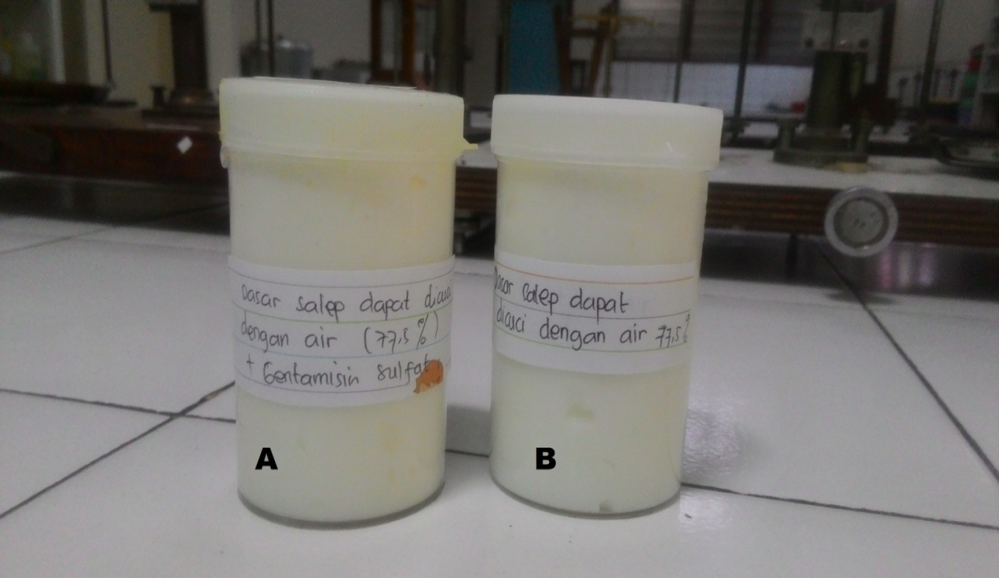Gambar 1 : A. Dasar Salep dapat dicuci dengan Air 77,5% mengandung Gentamisin sulfat

B. Dasar Salep dapat dicuci dengan Air 77,5 %

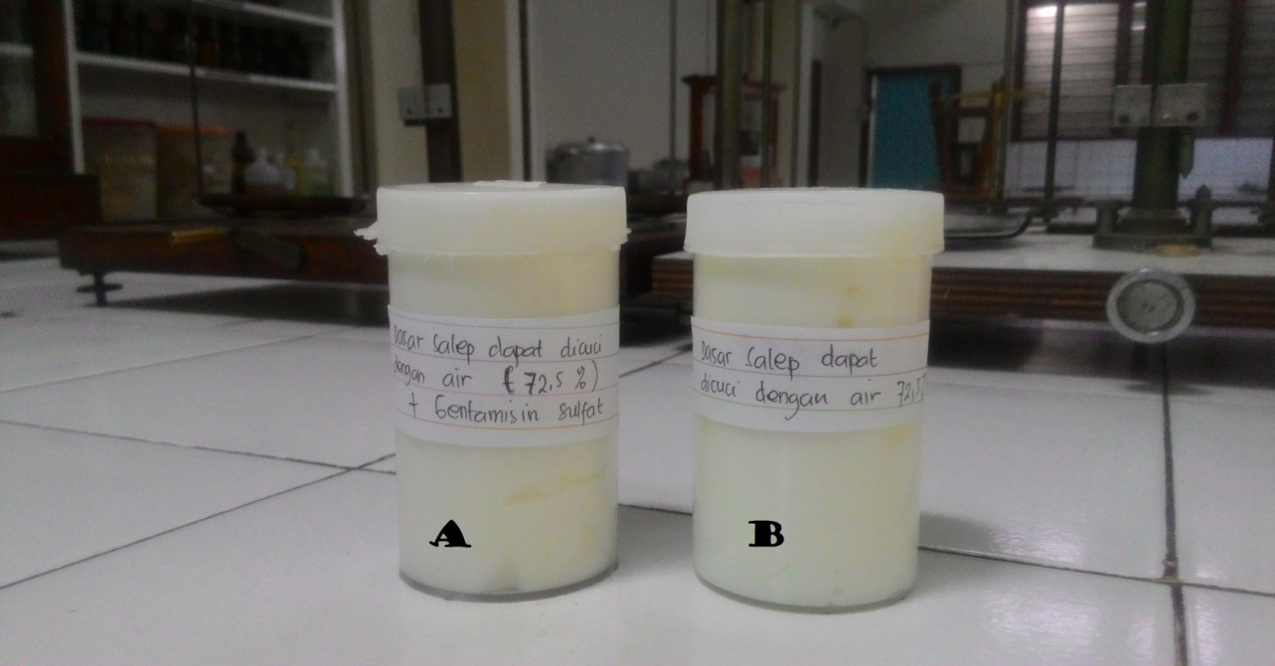

Gambar 2 : A. Dasar salep dapat dicuci dengan air 72,5% mengandung Gentamisin sulfat

B. Dasar salep dapat dicuci dengan air 72,5%

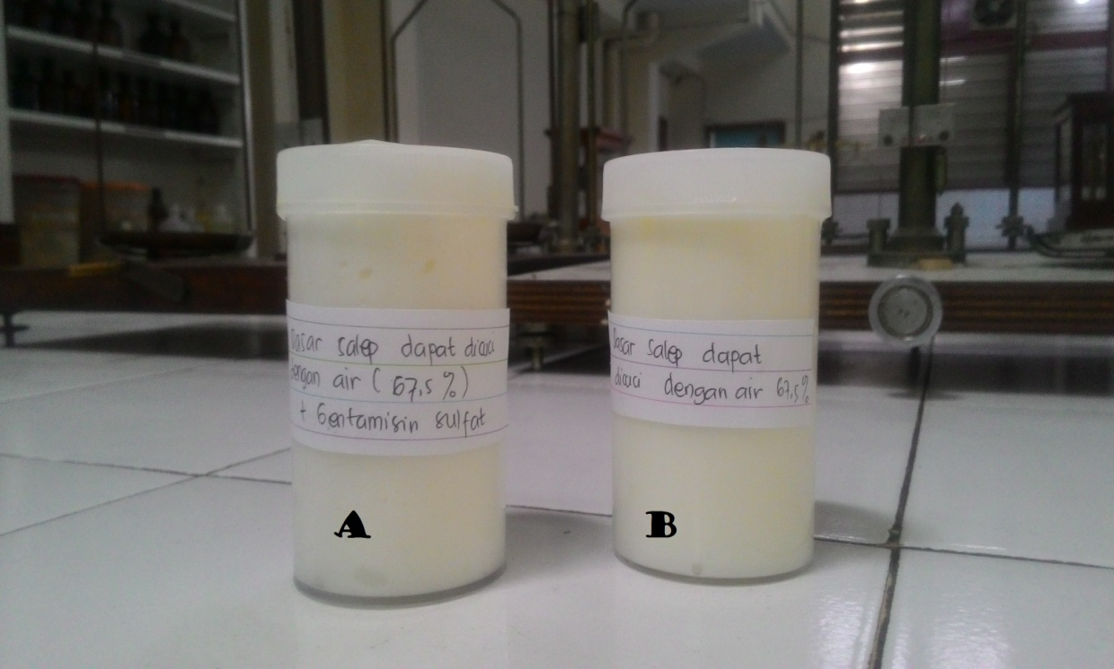Gambar 3 : A. Dasar salep dapat dicuci dengan air 67,5% mengandung Gentamisin sulfat

B. Dasar salep dapat dicuci dengan air 67,5%

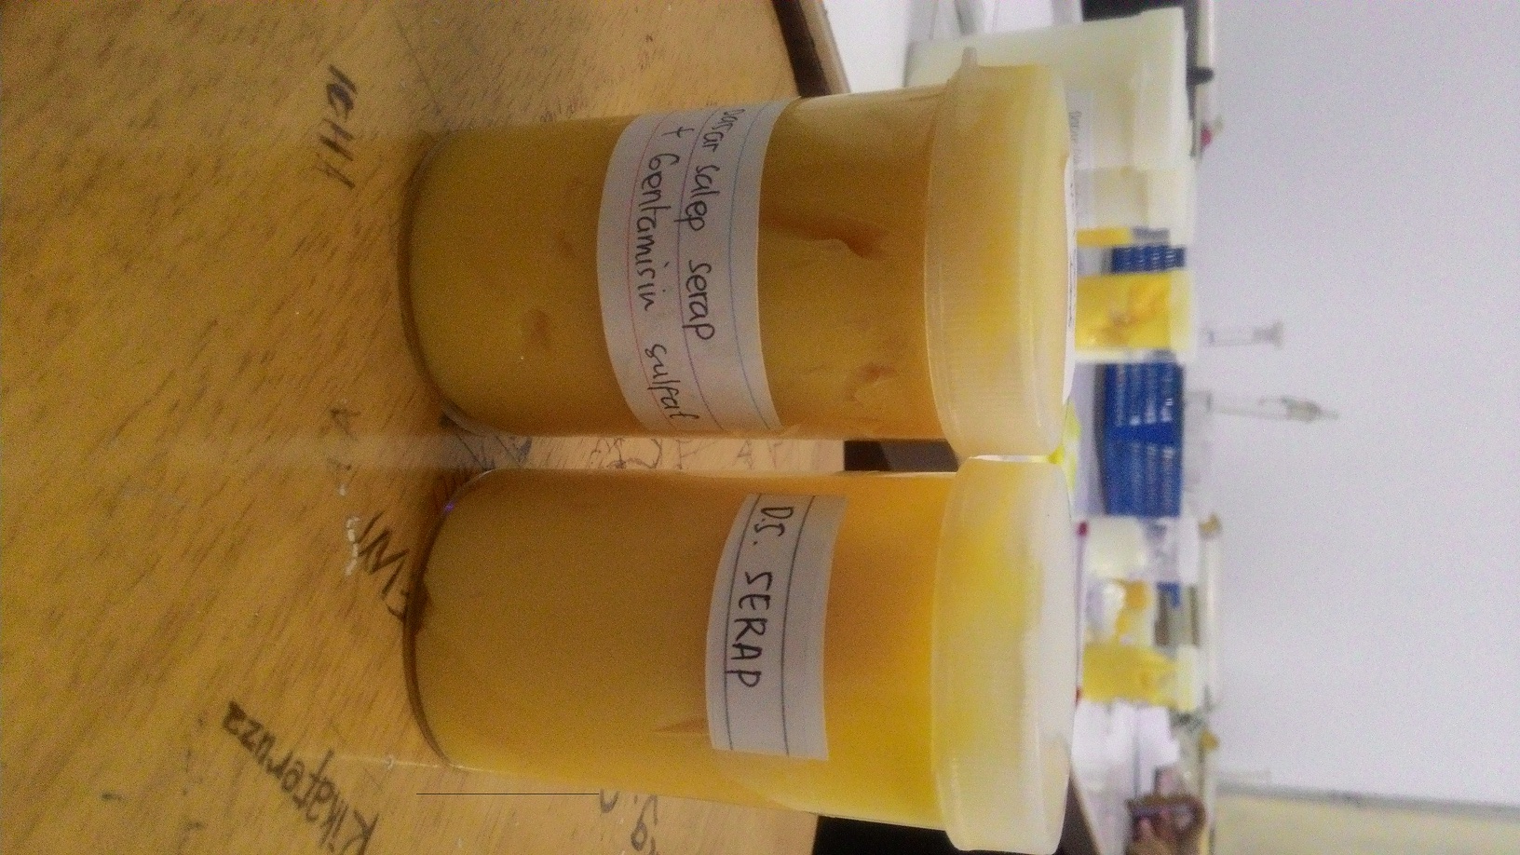Gambar 4 : A. Dasar salep Serap mengandung Gentamisn sulfat

B. Dasar salep Serap

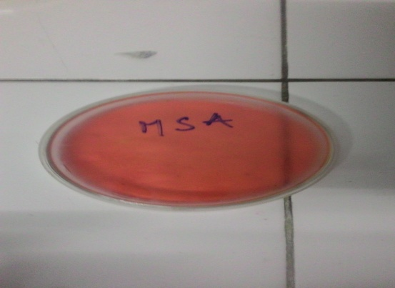

Gambar 5 : Media MSA

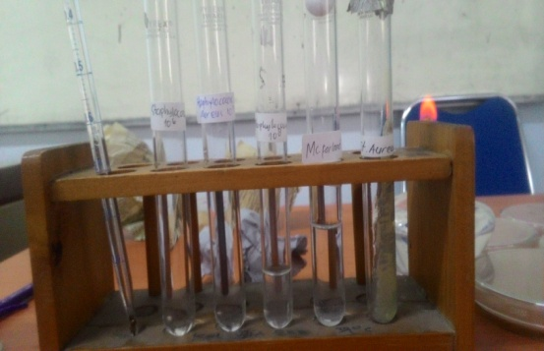

Gambar 6 : Pengenceran Bakteri

*Staphylococcus aureus*

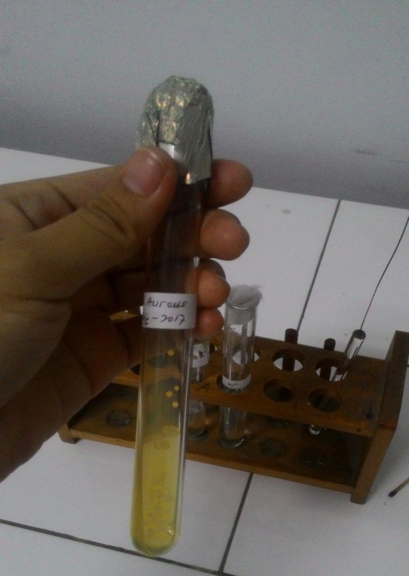

Gambar 7 : Media yang telah ditumbuhi Bakteri *Staphylococcus aureus*

**DAFTAR GAMBAR**

Gambar 1 : A. Dasar Salep dapat dicuci dengan Air 77,5% mengandung Gentamisin sulfat

B. Dasar Salep dapat dicuci dengan Air 77,5 %



Gambar 2 : A. Dasar salep dapat dicuci dengan air 72,5% mengandung Gentamisin sulfat

B. Dasar salep dapat dicuci dengan air 72,5%

Gambar 3 : A. Dasar salep dapat dicuci dengan air 67,5% mengandung Gentamisin sulfat

B. Dasar salep dapat dicuci dengan air 67,5%

Gambar 4 : A. Dasar salep Serap mengandung Gentamisn sulfat

B. Dasar salep Serap



Gambar 5 : Media MSA



Gambar 6 : Pengenceran Bakteri

*Staphylococcus aureus*

**

Gambar 7 : Media yang telah ditumbuhi Bakteri *Staphylococcus aureus*